XX职业技术学院

2020级电子商务专业人才培养方案

**一、专业名称及代码**

电子商务专业

专业代码：630801

**二、入学要求**

普通高级中学毕业、中等职业学校毕业或具备同等学者

**三、基本修业年限**

3年为主，最长修业年限为5年

**四、职业面向与发展路径**

**（一）职业面向**

|  |  |  |  |  |  |
| --- | --- | --- | --- | --- | --- |
| 所属专业大类（代码） | 所属专业类  （代码） | 对应  行业  （代码） | 主要职业类别  （代码） | 主要岗位类别（或技术领域） | 职业资格证书或技能等级证书举例 |
| 63（财经商贸大类） | [6308-电子商务类](http://www.moe.edu.cn/s78/A07/zcs_ztzl/2017_zt06/17zt06_bznr/bznr_ptgxgdzjml/ptgx_cjsm/201708/P020170826575232082838.pdf) | 51批发  52零售业 | 5193互联网批发  5292互联网零售 | 在线客服  网店装修（网店美工）  网络营销（推广）  网店运营  新媒体运营等 | 1+X网店运营与推广职业技能等级证书（中级）  1+X电子商务数据分析职业技能等级证书（中级）  计算机等级1级  英语A级 |

**（二）职业生涯路径图**

电子商务企业的毕业生的职业生涯成长路径如图1所示。

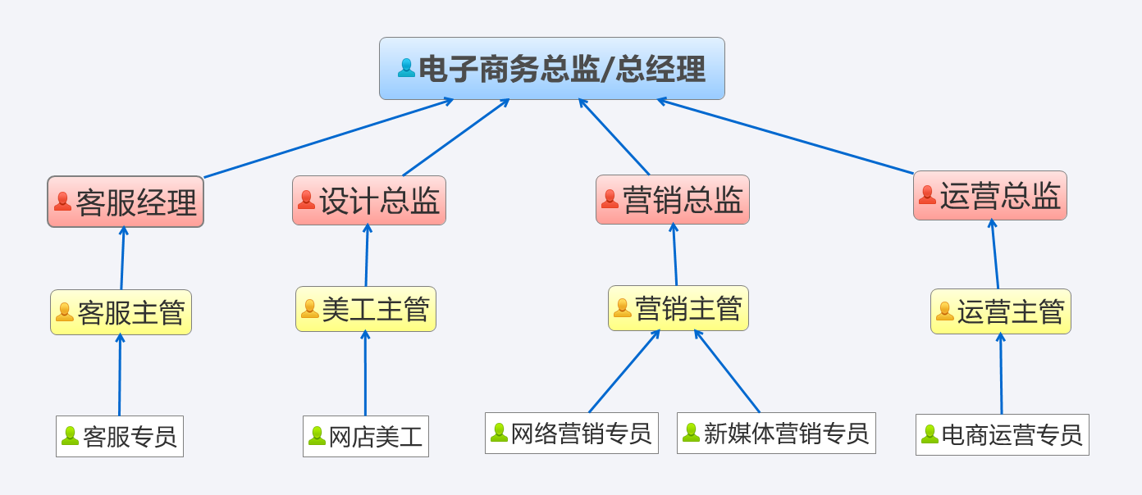

图1 电子商务职业生涯路径图

**五、培养目标及培养规格**

**（一）培养目标**

本专业对接海南省自由贸易区（港）贸易转型升级需求，服务于海南国际旅游消费中心战略，培养适应区域经济和社会发展需要，拥护党的基本路线，具有较高的思想道德修养、人文素养和职业素养，良好的沟通表达能力和团队协作精神，适应互联网时代的新经济、新零售的背景，面向中小型电子商务企业和转型开展电子商务的传统企业，熟练掌握电子商务客户服务、视觉设计、网络营销推广、网店运营、新媒体运营等知识和技能，具备实践能力和创新意识的高素质技术技能人才。

**（二）人才培养规格**

专业主要立足海南省建设自贸区、自由贸易港的区域经济建设需要，定位于海南中小企业的电子商务主要岗位群，通过校企“双主体”模式培养在销售、服务、管理第一线，在网络美工/视频设计、网络营销、客户服务、企业网店（网站）运营、新媒体运营等方面，具有良好的电子商务行业职业道德、服务意识和成本意识，以及必备的电子商务理论知识与较强职业技能，适应区域经济发展和产业升级变化需要，通过三年的系统学习，使学生在素质、知识、能力具体要求如表1培养规格指标体系表。

表1 培养规格指标体系表

| **类 型** | | | **基本要求** |
| --- | --- | --- | --- |
| **素质要求** | 思想政治素质 | | 爱国主义、民族精神，正确的政治立场、方向正确的世界观、人生观、价值观 |
| 道德法律素质 | | 社会公德、家庭美德、集体主义；追求卓越、诚实守信、遵纪守法； |
| 身体素质 | | 身体健康、运动灵活、适应艰苦岗位 |
| 心理素质 | | 自信、自尊、自强、自制；具有竞争意识、抗压、乐观 |
| 人文素质 | | 具备人文知识、理解人文思想、掌握人文方法、遵循人文精神 |
| 职业素质 | 通用素质 | 沟通协调、团队合作、服务意识、责任心、学习能力、应变能力 |
| 专业素质 | 信息搜集、市场前瞻、数据分析挖掘、服务意识 |
| **知识要求** | 基础知识 | | 政治、体育、外语、计算机网络 |
| 专业基础知识 | | 商贸入门（经济学、商品学、管理学、消费心理学、运筹学等基础知识）、商贸财会基础、职业认知与基础实践等 |
| 专业知识 | | 电子商务基本理论知识、商务信息采集与编辑知识、市场营销知识、网络营销知识、客户服务与管理知识、图片拍摄和视觉处理知识、网页设计与制作技术、网络营销知识、电子商务平台运营知识、新媒体运营知识、商务网站日常管理、电子商务法律知识等。 |
| **能力要求** | 方法能力 | | 职业生涯规划能力、独立自主学习能力、获取新知识和技能的能力，培养学生善于总结与应用实践经验的能力，决策能力。 |
| 社会能力 | | 沟通能力及团队协作精神；分析问题、解决问题的能力；勇于创新、敬业乐业的工作作风；吃苦耐劳和强烈的社会责任心和正义感；初步的管理能力和信息处理能力。 |
| 职业能力 | | 计算机、互联网操作和应用能力；市场调研及分析能力；网页设计与制作能力；具有图片处理能力；网络支付与结算能力；新媒体营销能力；客户沟通与服务能力；具有网站建设与维护能力；营销方案策划、实施能力；运用数据分析能力；电子商务平台运营能力； |

1. **工作任务与职业能力分析**

表2 工作岗位、任务与职业能力要求表

|  |  |  |
| --- | --- | --- |
| **工作领域** | **工作任务** | **职业能力** |
| A 客户服务 | A-1 客户问题处理 | A-1-1 能够根据业务发展需求，不断完善规范的话术库；  A-1-2 能按照客户服务原则，恰当处理客户提出的与商品相关的问题；  A-1-3 能按照客户服务原则，合理处理客户提出的与物流相关的问题。 |
| A-2 交易促成 | A-2-1 能够根据与客户的交谈情况，适时进行商品推荐，引导客户进行购买；  A-2-2 能够根据不同类型的客户，选择合适的沟通技巧，促使客户下单；  A-2-3 能够根据实际情况，对未支付订单进行恰当的催付，提高订单的付款率。 |
| A-3 客户关系维护 | A-3-1 能够采用客户信息管理工具，对客户  的信息进行有条理的收集、整理、分析；  A-3-2能够根据对客户信息的分析，将客户分类，并为不同类型的客户提供差异化服务；  A-3-3能够分析客户流失的原因，采取短信问候、活动推送等措施挽回流失的客户。 |
| B 网店运营 | B-1 网店规划 | B-1-1 对市场数据进行分析，得出网店定位及网店运营策略。 |
| B-2 商品运营 | B-2-1 商品品类管理；  B-2-2 商品选品、采购及供应链管理；  B-2-3 商品价格制定。 |
| B-3 网店基础操作 | B-3-1 店铺开设  B-3-2 店铺基础信息设置  B-3-3 商品上传与维护  B-3-4 日常订单管理 |
| B-4 商品基本信息采集及制作 | B-4-1 属性采集制作  B-4-2 标题制作  B-4-3 卖点分析能力  B-4-4 详情页及海报文案设计能力 |
| B-5商品标题优化、搜索引擎优化SEO | B-5-1 关键词挖掘与分析  B-5-2 商品标题优化  B-5-3 详情页优化 |
| B-6 商品推广 | B-6-1 通过SEM、钻展、淘宝客、参加淘宝活动等多种方式进行推广。  B-6-2 营销推广账户搭建、营销推广  B-6-3 推广效果分析与优化。 |
| B-7制定各种营销活动促进交易转化 | B-7-1 营销策划能力  B-7-2 营销转化策略制定与实施  B-7-3 营销转化效果分析与优化 |
| B-8 网店运营分析 | B-8-1 供应链数据分析  B-8-2 销售数据分析  B-8-3 客户数据分析  B-8-4 财务数据分析  B-8-5 竞争数据分析 |
| C 网络美工 | C-1 商品图片、视频信息的采集与拍摄 | C-1-1 商品图片、视频信息的采集。  C-1-2 商品图片、视频信息的拍摄。 |
| C-2 商品图片、视频的处理与制作 | C-2-1 商品图片、视频的处理  C-2-2 商品图片、视频的制作 |
| C-3 页面设计 | C-3-1 商品主图设计  C-3-2 商品详情页设计。商品展示设计,结合商品的特性制作成图文并茂、有美感、有吸引购买力的描述模板。  C-3-3 商品海报设计  C-3-4 网店/网站首页、内容页、专题页、营销活动页等页面设计。网店、网站风格设计。 |
| C-4 网店装修 | C-4-1 负责店铺整体装修及美化、日常维护，页面创意设计。  C-4-2 定期制作促销图片和页面,配合店铺销售活动；  C-4-3 美化修改产品页面,定期更新店铺主页。 |
| C-5网站设计 | C-5-1 企业网站的所有页面设计、改版。  C-5-2 企业网站风格的设计。 |
| C-6 企业产品及宣传资料的视觉设计 | C-6-1 产品UI界面的视觉设计、编辑、美化等工作。  C-6-2 企业宣传素材（图片、视频）及宣传资料的美工设计；专题的设计。  C-6-3 其他与美术设计相关的工作。 |
| D 网络营销 | D-1 企业信息发布 | D-1-1 负责在企业网站上发布和管理产品相关信息。  D-1-2 负责企业网上贸易平台的操作管理和产品信息的发布。 |
| D-2 互联网推广和营销 | D-2-1 熟练常见的网络推广方式；  D-2-2 能运用互联网、自媒体进行企业产品的推广；  D-2-3 能运用互联网、自媒体进行企业产品的销售。 |
| D-3 市场信息收集 | D-3-1 收集市场信息  D-3-2 掌握网络消费者需求及消费心理； |
| D-4 营销活动策划和开展 | D-4-1 参与组织、策划品牌营销活动，  D-4-2 策划撰写网络营销方案；具备文案执行与策划能力  D-4-3 营销转化效果分析与优化 |
| D-5网站和商品信息的搜索引擎营销 | D-5-1 熟悉网站建设、建站流程；  D-5-2 熟悉搜索引擎营销的seo、sem等方法、操作及推广管理；  D-5-3 熟悉网络推广收费与计费方式；  D-5-4熟练操作常规网络推广后台操作等专业技能。 |
| D-6 线上平台客户沟通 | D-6-1 熟练开展自媒体和社交网络上的推广，  D-6-2 反馈效果，提供改善建议； |
| D-7自媒体和社交网络的营销推广 | D-7-1 营销策划能力  D-7-2 营销转化策略制定与实施  D-7-3 营销转化效果分析与优化 |
| D-8 网络营销资源和渠道的开拓 | D-8-1 协助主管开拓其他网络营销资源和渠道  D-8-2 维护各种渠道和资源的合作关系。 |
| E 新媒体营销 | E-1 新媒体推广策划、渠道选择、运营实施 | E-1-1 负责公司业务在线上如微信公众号、微视、抖音、微信视频号、快手等新媒体渠道推广和宣传，获取更多的粉丝客户关注公司产品，最终形成销售；  E-1-2 熟悉线上如电话、微信、QQ等社交工具获客和运营；  E-1-3 会文案撰写、短视频拍摄、制作、编辑等流媒体工具使用。 |
| E-2 网络直播策划及实施 | E-2-1 负责公司电商的直播的管理，策划直播内容，制定直播计划，运营推广方案；  E-2-2 负责每期直播主持与解说工作，配合电商平台营销促销活动，产品介绍、咨询解答，引导消费等；  E-2-3 负责收集分析直播后效果的反馈，不断提升直播品质，分析直播数据，提升直播转化；  E-2-4 协助运营做好店铺各类促销活动的策划执，策划新颖的直播玩法，提升店铺销量。 |
| E-3 社群营销策划与运营 | E-3-1 根据公司和项目发展目标，搭建社群营销体系，包括组建优化、人员培训、活动策划、数据分析等社群营销团队运营管理工作;  E-3-2 负责各类社群的运营和维护；  E-3-3 负责终端销售团队社群运营工作管理和指导，制定整体规划和营销活动促进销售团队的活跃度和用户快速转化；利用营销活动对线下进行导流，形成客户到店，推动公司经营销售目标达成。  E-3-4 熟悉社群玩法，有社群营销平台运营经验，如京粉、淘宝联盟、唯享客等；  E-3-5 关注互联网新事物和热点，较强的创新能力和数据分析能力；有社群运营相关实操经验及知识；  E-3-6 熟悉微信群和朋友圈推广工作的组织、策划和营销方式；  E-3-7 对用户需求有较强的察觉和挖掘能力，擅长用户转化和流量变现；  E-3-8 有团队管理经验，较强的组织协调能力。 |
| F 电商文案 | F-1 产品文案设计 | F-1-1 负责撰写公司产品描述文案、单品策划文案、根据产品的特点，进行针对性、直观、感性且赋有吸引力的描述。  F-1-2 文字渲染、撰写文案语言描述符合产品风格，提高产品转化率 |
| F-2 产品广告创意、促销策划 | F-2-1 负责产品广告的创意策划，文案撰写  F-2-2 促销及营销文案撰写  F-2-3 熟悉各平台规则，熟悉店铺活动、视觉营销等网店相关运作内容，工作责任心强，抗压能力好，具有良好的理解能力、沟通能力，有团队合作精神；  F-2-4 熟悉多种广告形式的文字表达，有较强的文字编辑能力和策划能力，创意能力。 |
| F-3 产品卖点挖掘 | F-3-1 收集网络消费的较新流行趋势、销售模式  F-3-2 挖掘产品卖点，熟悉网络流行用语；  F-3-3 思维活跃，对网购群体敏感。具备良好的洞察能力，擅于从全类目中提炼素材。 |
| G 网络编辑 | G-1 网站栏目、信息的编辑 | G-1-1 负责网站相关栏目、信息的搜集工作。  G-1-2 负责网站相关栏目、信息的编辑工作。  G-1-3 负责网站相关栏目、信息的发布工作。 |
| G-2 网站内容更新维护 | G-2-1 完成信息内容的策划  G-2-2 日常信息的更新与维护。  G-2-3 熟练使用网页制作软件和网络搜索工具，了解网站运行、维护相关知识。具有良好的文字功底，信息采编能力。 |
| G-3 编写网站宣传资料及相关产品信息 | G-3-1 编写网站宣传资料  G-3-2 编写相关产品信息。 |
| G-4 编辑策划推广活动 | G-4-1 配合部门编辑策划推广活动 |

1. **课程设置**
2. **课程结构图**

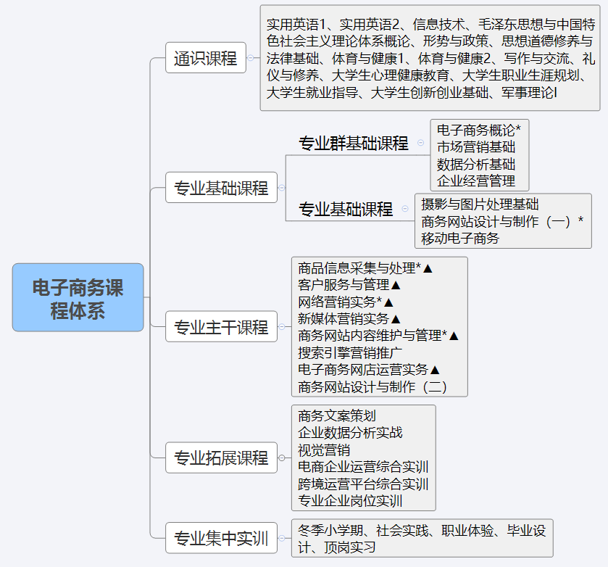

图2 电子商务课程体系图

1. **核心课程**

表3 电子商务核心课程

|  |  |  |
| --- | --- | --- |
| **序号** | **专业核心课程名称** | **主要教学内容** |
|
| 1 | 商品信息采集与处理 | 本课程是电子商务专业必修课程，以高等职业学校电子商务专业的学生就业为导向，以实际工作的任务与能力要求为引领，以企业市场营销活动中商品信息的采集与处理中所须要的基本技能为主线。本课程以商品的拍摄及处理过程为主线，介绍商品信息采集的基本知识、色彩和构图的基本理论以及数码相机的基本操作，选取日用品、服装等四类典型商品详解其拍摄过程和拍摄技巧，最后针对商品的网上展示介绍图片处理、合成的方法和技巧。 |
| 2 | 客户服务与管理 | 本课程从CRM的实施步骤，树立以客户为中心的市场营销观念，全面的掌握现代市场营销管理的信息技术，培养学生的信息收集能力、市场机会识别能力、营销策划能力和团队合作精神。使其通过学习，具备市场营销岗位的基本职业能力，能够分析问题、解决问题，并掌握CRM的信息化技能，切实提高学生的创新能力、实际应用能力和综合素质。 |
| 3 | 网络营销实务 | 课程针对最新网络营销方法的重点介绍以及相关网络营销项目的实训，旨在培养学生策划、组织与实施网络营销的能力，掌握运用网络营销来解决岗位工作中实际问题的方法和步骤，为提高职业能力和拓展职业空间打下坚实基础。 |
| 4 | 商务网站内容维护与管理 | 本课程从商务网站运营管理实务出发，研究网站内容建设、网站推广、网站日常运行维护、网站优化、网站评价的具体策略与方法，形成面向商务网站整体运营业务的知识体系与实际操作能力。 |
| 5 | 电子商务网店运营实务 | 课程依托主要的第三方电子商务平台，主要包括产品管理、平台内推广机制和工具的应用、网络社交推广、客户管理、供应链管理、商务数据分析与应用等，了解和掌握第三方电子商务平台的运营流程和相关知识。 |

1. **课证赛融通**

表4 电子商务课证赛融通

|  |  |  |  |
| --- | --- | --- | --- |
| **序号** | **证书名称** | **免修内容** | **免修学时** |
| 1 | 网店运营推广职业技能等级证书（中级） | 电子商务网店运营实务 | 64 |
| 2 | 电子商务数据分析职业技能等级证书（中级） | 数据分析基础  企业数据分析实战 | 32  32 |
| 3 | 电子商务技能大赛省赛获奖 | 电商企业运营综合实训 | 30 |
| 4 | 移动商务技能大赛省赛获奖 | 移动电子商务 | 48 |

**八、教学进程总体安排**

**（一）专业教学进程计划表**

见附件。

**（二）教学时间分配表**

表5 教学时间分配

|  |  |  |  |  |  |
| --- | --- | --- | --- | --- | --- |
| **课程类别** | | **学时** | **学分** | **学时百分比** | **备注** |
| **通识** | 必修 | 532 | 33 | 24% | 固定 |
| 公选 | 64 | 4 |
| **专业** | 基础 | 284 | 17 | 66% | 根据专业设定不同类别课程学时数 |
| 核心 | 436 | 25 |
| 拓展 | 188 | 13 |
| 集中实训 | 746 | 28 |
| **素质拓展** | 素质 | 250 | 10 | 10% | 固定 |
| **合计** | | 2500 | 130 | 100% |  |

**九、教学要求**

**（一）师资队伍**

本专业教师生比为20:1，本专业教学团队现有专业带头人2名；中青年骨干教师5名；已聘请企（行）业的高级技术人员、能工巧匠4名为本专业的兼职教师；高级职称占45%；中级职称占45%；兼职教师占专职教师比例1：1；“双师”素质教师达到72%，专任教师大部分都具有职业资格证书，或者拥有三年以上行业企业工作经历。主要教师如下表所示。

表6 专业教师信息

|  |  |  |  |  |  |
| --- | --- | --- | --- | --- | --- |
| **教师类型** | **姓名** | **职称** | **年龄** | **主要承担课程** | **是否双师** |
| 专任教师 | XXX | 教授 | 59 | 电子商务网店运营实务 | 是 |
| 专任教师 | XX | 教授 | 47 | 客户服务与管理 | 是 |
| 专任教师 | XXX | 副教授 | 57 | 网络营销实务 | 是 |
| 专任教师 | XX | 讲师 | 36 | 商务网页设计与制作（一） | 是 |
| 专任教师 | XX | 讲师 | 37 | 商务网站内容维护与管理 | 是 |
| 专任教师 | XXX | 助教 | 27 | 摄影与图片处理基础 | 是 |
| 专任教师 | XXX | 高级工程师 | 37 | 商务网页设计与制作（二） | 是 |
| 兼职教师 | XX | 副高 | 45 | 商品信息采集与处理 | 是 |
| 兼职教师 | XX | 总经理 | 36 | 跨境运营平台综合实训 |  |
| 兼职教师 | XX | 经理 | 32 | 数据分析基础 |  |
| 兼职教师 | XX | 总监 | 44 | 视觉营销 |  |

**（二）教学设施**

依据电子商务专业虚实实践课程要求，现在模拟实训平台：ECP、网络营销实务实训模拟系统、网站建设模拟系统、电子支付模拟系统平台、专业网站等十个多模拟平台，如表7所示。

表7 校内实训室一览表

| **实训室** | **主要设备(软件硬件)** | **主要实训内容** |
| --- | --- | --- |
| 电子商务单项技能实训室 | 网络营销教学实验系统和实验平台、Web开发平台系统 | 1.电子商务概论课内实训  2.网站开发课内实训  3.SQL数据库开发课内实训  4.博星电子商务教学实验系统  5.使用博星卓越电子商务开发平台 |
| 电子商务综合实训与竞赛系统 | 电子商务综合实训与竞赛系统 | 1.电子商务综合实训与竞赛系统--网店开设与装修  2.电子商务综合实训与竞赛系统--运营与推广  3.电子商务综合实训与竞赛系统-----客户服务 |
| 大学生电子商务服务中心 | 办公电脑、经理电脑、企业服务器、笔记本电脑、企业多媒体会议设备、数码摄像机、无线投影仪、企业路由器、空调、办公用品 | 1.网络贸易实战实训  2.中小企业商务网站平台建设及维护实训  3.中小企业电子商务综合应用实训  4.电子商务综合实训  5.阿里巴巴实训 |
| 电子商务摄影和视觉设计实训室 | 数码摄像机、小型摄影工具包、图片后期处理系统 | 完成产品拍摄  完成产品视觉设计 |
| 移动商务运营实训系统 | 移动电子商务运营实训系统 | 1. 移动商务产品信息 2. 移动商务推广 3. 移动商务运营模拟处理 4. 移动商务竞赛 |

电子商务专业实习实训环境分为校内及校外实习实训基地两部分，具体如图3所示。

**电子商务专业实习实训环境（e营教学企业）**

**校内实习实训基地**

**（大学生电子商务服务中心）**

**校外实训基地**

模拟实验室

生产性实训基地

电子商务单项技能实训

电商综合实训与竞赛系统

移动商务运营实训系统

电子商务摄影和视觉设计实训室

商务信息采集实验室

大学生电子商务服务中心

XXX e购服务工作室

XXX社区网络科技有限公司

XXX公司

XXX网络传媒有限公司

海XXX信息技术有限公司

XXX电商园区

电子商务综合实训室

XXX网络推广工作室

XXX咨询有限公司、

图3 实训环境

**（三）教学资源**



图4 电子商务教学资源开发与利用图

为了保障课程体系顺利实施，电子商务专业形成富有弹性的教学资源网络，包括精品课程、网络课程、教学资源平台，编著工学结合系列纸质教材和电子教材，提升电子商务专业整体教学资源的内在价值。

**（1）网络教学资源**

《商务网站内容维护与管理》、《网络营销实务》、《商品信息采集与处理》等三门核心课程，构建电子商务专业网络教学资源。网络课程包括课程介绍、课程标准、教学材料、在线测试等项目，实现互动、共享式教学。

**（2）教学资源库**

电子商务专业利用专业优势，构建专业网络资源库，建立大容量、开放式、交互性强的网络信息教学服务平台。可为学生自主学习提供优质服务；电子商务专业教学资源库拥有涵盖动画、视频、图片、试题、文本等多种形式。

**（3）工学结合系列教材**

为了保证课程体系建设成效，电子商务专业在企业调研过程中，广泛听取企业专家对于教材体例、内容、框架等方面的意见和建议，再通过专题研讨会等方式论证教材编写思路、原则和体例，聘请行业经验丰富的企业专家共同参与编著教材，使教材体例、框架和内容更加贴近真实市场和企业实务，形成工学结合的系列教材。

**（四）教学方法**

专业主干课程主要采用项目课程的设计思路，努力以典型服务为载体，实施跨任务教学，融合理论知识与实践知识，以更好地培养学生综合职业能力。“以学生为中心”，以项目活动为载体按理论与实践一体化要求组织教学，在教学过程中教师可根据学生特点，激发学生学习兴趣；实行合作教学、任务驱动、项目导向等多种形式的“做中学、做中教” 教学模式，根据专业教学的需要，在不同的时间段安排学生开展专业课程工学结合教学组织形式，进行认知实习、专业实习、实训及顶岗实习等各项工作，全面提高学生实际操作能力和水平。

表8 典型课程教学方法、手段与教学组织形式表

| **序列** | **课程** | **主要教学方法、手段** | **教学组织形式** | **备注** |
| --- | --- | --- | --- | --- |
| 1 | 电子商务专业导论 | 案例分析、学生分享、互动教学法、（多媒体、购物平台） | 前期教师通过电商案例分析给学生；学生采集主题新闻进行分享；课堂中采用互动教学法；学生购物体验与分享。 | 主要是培养学生搜集、前瞻、分析等素质。 |
| 2 | 网络营销实务 | 情景教学法、头脑风暴、分组学习法、竞赛激励法、互动教学法（多媒体、网络营销平台、模拟软件） | 教师依据企业网络营销情景进行情景导入；对于营销方法、推广工具应用等具体实施技能采用头脑风暴的方式；完成基于企业项目的营销活动项目策划、推广、实施方案。 | 主要培养网络营销技能、培养学生协作能力、分析能力、表达能力、适应能力和竞争能力。 |
| 3 | 商品信息采用与处理 | 角色扮演、讨论分享、案例分析等（课堂教学与课外采集） | 教师通过商品信息采集与处理案例进行分析要素；学生用相机、手机等摄影设备收集商品信息；学生自演、自导商品的使用过程完成商品采集过程；讨论完成作品并进行分享。 | 增强学生的行动力、沟通、积极、学习等职业素质和搜集、前瞻、分析、竞争、适应等专业素质培养 |

**（五）教学评价**

**1．教学评价**

本专业在以提升岗位职业能力的基础上，针对不同教学与实践内容，构建多元化专业教学评价体系，教学评价的对象应包括学生的知识掌握情况、实践操作能力、学习态度和基本职业素质等方面，突出能力的考核评价方式，体现对综合素质的评价。

课证融合课程以证代考进行评价考核，项目式课程教学评价的标准应体现项目驱动、实践向导的课程特征，实现理论与实践、操作的统一，以能否完成项目实践活动任务以及完成的情况给予评定，教学平价的对象分为应知、应会两部分，采用笔试与实践操作按合理的比例进行评价考核，校外顶岗实习成绩校内专业教师评价、校外兼职教师评价、实习单位鉴定三项评价相结合的方式，对学生的专业技能、工作态度、工作纪律等方面进行全面评价。

**2．各课程的考核**

课程考核主要是改变原来以笔试考试为主转向综合方案制定与执行情况，以达到考核与提高并重，做到既“考”又“评”，课程考核结论由三种方式的考核结果组成：

（1）专业技能考试（Fg）[未涉及专业技能的课程，以项目作品考试代替]实施要求如下：

课程实施过程中由任课教师组织，一般通过完成专业技能考试（未涉及专业技能的课程，以项目作品考核的方式）检测教师的教学和学生的课程学习效果，原则上每学期每门课程不少于三次。该部分考试（核）成绩占学期总评成绩的40%。

（2）学习过程表现（Fx）实施要求如下：

课程学习过程表现考核是根据学生在学习过程中的出勤情况、课堂表现、作业情况、职业行为规范、职业核心能力等各方面的情况来进行。该部分考核成绩占学期总评成绩的30%。

（3）期末综合知识考试（Fc）实施要求如下：

主要考查学生对该门课程基础知识的掌握情况，原则上考试时间限定在60-90分钟内。该部分考核成绩占学期总评成绩的30%。

（4）课程考核总评成绩评定

最终考核总评成绩等于学生专业技能考试（未涉及专业技能的课程，以项目作品考试）成绩乘以权重加学习过程表现成绩乘以权重加期末综合知识考试成绩乘以权重的和，即： F= Fg×40%+Fx×30% +Fc ×30%。

**（六）质量管理**

1. 建立专业建设和教学质量诊断与改进机制，健全专业教学质量监控管理制度，完善课堂教学、教学评价、实习实训、毕业设计以及专业调研、人才培养方案更新、资源建设等方面质量标准建设，通过教学实施、过程监控、质量评价和持续改进，达成人才培养规格。

2. 完善教学管理机制，加强日常教学组织运行与管理，定期开展课程建设水平和教学质量诊断与改进，建立健全巡课、听课、评教、评学等制度，建立与企业联动的实践教学环节督导制度，严明教学纪律，强化教学组织功能，定期开展公开课、示范课等教研活动。

3. 建立毕业生跟踪反馈机制及社会评价机制，并对生源情况、在校生学业水平、毕业生就业情况等进行分析，定期评价人才培养质量和培养目标达成情况。

4. 充分利用评价分析结果有效改进专业教学，持续提高人才培养质量。

**十、毕业要求**

**1.学分要求**

学生须修完本专业教学进程表所规定的课程，修满130学分（参见表9学分分配表）

说明：在专业群内，同类型模块的课程可以按同样的学分，实行课程互换。

表9 教学学分配表

|  |  |
| --- | --- |
| **课程类别** | **学分** |
| 通识教育课程 | 37 |
| 专业基础课程 | 17 |
| 专业核心课程 | 25 |
| 专业拓展课程 | 13 |
| 专业集中实训 | 28 |
| 素质拓展模块 | 10 |
| 总计 | 130 |

**注明：**

（1）全国性大学生赛事的省级赛获奖学生，统一计2学分专业选修课成绩。

（2）学生课外自学获得各种技能证书，持有劳动人事保障部门或权威行业颁发的职业资格证书，计选修课32学时2学分。

**2.计算机等级要求**

通过全国计算机等级考试一级以上或通过全国高等学校计算机应用能力考试或通过计算机操作员考试。中文文字录入达标速度达40字/分钟，正确率95%以上。

**3.外语等级要求**

通过高等学校英语应用能力A级（学校线）及以上。

**4.职业资格、技能等级要求**

获得1项（含）以上职业技能等级证书，技能等级要求：初级及以上。

附件1：教学进程总表



